Широкополосные гидроакустические антенны систем экологического мониторинга водной среды и придонных осадочных пород

В.А. Воронин, П.П. Пивнев, С.П. Тарасов
Южный федеральный университет
Аннотация: В данной работе обсуждаются особенности построения широкополосных гидроакустических антенн, предназначенных для экологического мониторинга водной среды, дна и донных осадков. Целью данной работы является исследование и разработка широкополосных гидроакустических антенн систем экологического мониторинга водной среды и придонных осадочных пород. Поставленная цель достигается посредствам решения двух задач:
-использование широкополосных, по своей природе, излучающих параметрических антенн, принцип действия которых основан на нелинейном взаимодействии волн накачки в среде распространения;
- использование разночастотных преобразователей для формирования необходимой по полосе частотной характеристики.
Результаты исследований широкополосных антенн, представленных в данной статье, демонстрируют возможность построения широкополосных сигналов. Рассмотрены характеристики широкополосных параметрических гидроакустических антенн, принцип действия которых основан на использовании эффекта нелинейного взаимодействия акустических волн. Приводятся результаты экспериментальных исследований амплитудно-частотных характеристик широкополосных параметрических антенн. Особое внимание уделено рассмотрению возможности построения широкополосных гидроакустических антенн, состоящих из разночастотных преобразователей, механически связанных по полю. Для примера приведены расчеты импедансных характеристик таких антенн. Рассчитана частотная зависимость активной составляющей полного сопротивления антенны и характеристики направленности. В заключении сделан вывод, что, использование разночастотных преобразователей позволяет не только решить задачу построения широкополосных антенн систем передачи информации для подводного аппарата, но и обеспечить примерно одинаковую направленность антенны в широком диапазоне частот. Представлены эхограммы дна и донных структур, полученные с помощью макетов параметрического профилографа и сверхширокополосного гидролокатора.
Ключевые слова: широкополосный сигнал; сверхширокополосный сигнал; гидроакустическое наблюдение; передача информации; параметрическая гидроакустическая антенна; разночастотные преобразователи.

В настоящее время большое внимание уделяется экологическому состоянию водоемов. Для экологического мониторинга водной среды, донных осадков и подводных инженерных сооружений широко применяются акустические методы, т.к. они высокоинформативны и относительно просты в использовании [1,2].
В задачах экологического мониторинга водной среды и донных осадков в последнее время широко применяются гидроакустические системы в которых в качестве зондирующих сигналов используются широкополосные и сверхширокополосные сигналы (ШПС и СШПС) [3,4].
Наиболее сложным звеном гидроакустических систем, с точки зрения обеспечения широкой полосы пропускания, являются гидроакустические антенны. Особенно актуальный этот вопрос для излучающих антенн.
Известно несколько способов расширения полосы пропускания излучающих гидроакустических антенн. В данной статье остановимся на двух методах:
- использование широкополосных, по своей природе, излучающих параметрических антенн, принцип действия которых основан на нелинейном взаимодействии волн накачки в среде распространения;
- использование разночастотных преобразователей для формирования необходимой по полосе частотной характеристики.
Что касается широкополосных параметрических гидроакустических антенн, принцип действия которых основан на использовании эффекта нелинейного взаимодействия акустических волн, то их широкополосность обусловлена самой природой явления. Амплитудно-частотная характеристика параметрической антенны определяется эффективностью процесса нелинейного взаимодействия волн накачки в звуковом пучке на различных частотах. Величина акустического давления пропорциональна значению разностной частоты в степени 1,5-1,8 [5,6].
На рисунке 1 представлены теоретическая (кривая 1) и экспериментально полученная (кривая 2) амплитудно-частотные характеристики параметрической антенны с частотами накачки в диапазоне 300 кГц. Зависимости построены для расстояния 5 м от преобразователя накачки. Амплитуда звукового давления представлена в децибелах относительно 1 Па. Эффективность процесса нелинейного взаимодействия возрастает с увеличением разностной частоты. Некоторое несоответствие экспериментальных результатов теоретическим уровням звукового давления на частотах более 15 кГц вызвано уменьшением звукового давления по частотам накачки вследствие узкой полосы пропускания одночастотного преобразователя накачки. Общая амплитудно-частотная характеристика параметрической антенны зависит не только от амплитудно-частотной характеристики нелинейного взаимодействия, но и от амплитудно-частотной характеристики преобразователя накачки.
Рисунок 1 – Амплитудно-частотная характеристика параметрической антенны с частотами накачки в диапазоне 300 кГц (1- расчет, 2-эксперимент)
Одной из наиболее важных характеристик параметрической антенны является характеристика направленности. Именно благодаря высокой направленности на низких частотах, постоянной в широком диапазоне разностных частот, и отсутствию боковых лепестков в диаграмме направленности параметрические антенны находят широкое применение во многих областях гидролокации.
С целью получения более высокого уровня звукового давления на разностной частоте стремятся использовать двухрезонансные антенны накачки мозаичной конструкции. Антенная решетка состоит из двух подрешеток, набранных из элементов с разными резонансными частотами. Подрешетки вставлены друг в друга так, что элементы располагаются в порядке чередования типов с разными частотами. В этом случае эффективно используются двухканальные схемы формирования сигналов накачки. Расположение отдельных элементов такой антенной решетки должно обеспечивать эффективное взаимодействие волн накачки.
На рисунке 2 представлена экспериментально измеренная характеристика направленности параметрической антенной решетки на разностных частотах 7, 12, 14, 20 кГц. Ширина характеристики направленности составляет 3 градуса и, практически постоянна на всех разностных частотах в диапазоне 7-20 кГц. Уровень бокового поля не превышает минус 40 дБ. Диапазон частот накачки составляет 130-150 кГц.
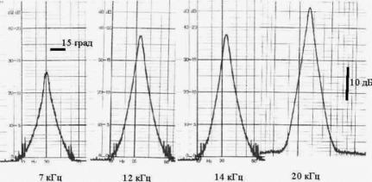
Рисунок 2 – Характеристики направленности параметрической антенны в широком диапазоне частот 7-20 кГц
Используя достоинства параметрических антенн в их широкополосности и постоянстве характеристики направленности в широком диапазоне частот, можно осуществить высокое разрешение параметрического гидролокатора при большой скорости обзора и ненаправленном приеме. Этого можно добиться при излучении, так называемых, пространственно-частотных сигналов, представляющих собой сочетание внутриимпульсного сканирования параметрического луча с одновременным излучением в каждом угловом направлении ортогональных сигналов[7].
Одним из способов создания сигнала с пространственно-частотной зависимостью может быть излучение линейно-частотно-модулированных (ЛЧМ) сигналов с девиацией частоты F, длительностью Т_{s} и прямоугольной огибающей [8,9]:
$$S_{n}(t)=\begin{aligned}\left\{A_{o}\text{cos}[Ω_{o}t+πB(t/{T_{s}})^{2}],\begin{matrix} & \end{matrix}\left|t\right|≤{T_{s}}/2, | \right.\end{aligned}$$
и одновременное плавное сканирование параметрического луча в пространстве таким образом, чтобы в каждом угловом направлении Θ, излучался сигнал с разностной частотой Ω_{s} :
$$Ω_{s}=Ω_{0}\left(1−\frac{pF}{Ω_{0}}⋅\frac{Q}{Q_{m}}\right),\begin{matrix} & & \end{matrix}\left|Q\right|≤Q_{m}\text{.}$$
где В=F⋅T_{s} – база пространственно-частотного сигнала.
Использование в гидролокационных системах в качестве зондирующих импульсов пространственно-частотных сигналов приведет к тому, что эхо-сигналы, приходящие из разных направлений, будут иметь свою среднюю частоту, происходит как бы “частотное окрашивание” пространства, что даст возможность с высоким разрешением локализовать подводный объект при большой производительности поиска.
На рисунке 3 представлена антенна накачки с приемной антенной широкополосного параметрического профилографа.
На рисунке 4 приведены эхограммы дна и донных осадков полученные параметрическим профилографом разработанным на кафедре электрогидроакустической и медицинской техники ИНЭП ЮФУ.
Постоянство характеристики направленности антенн в широком диапазоне частот крайне важно для многих гидроакустических систем, в частности для гидролокатора бокового обзора. В этом случае размеры обследуемой площади, или объема среды, остаются одинаковыми на всех частотах.

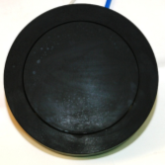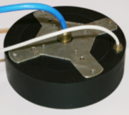
Рисунок 3 – Антенна накачки и приемная антенна широкополосного параметрического профилографа
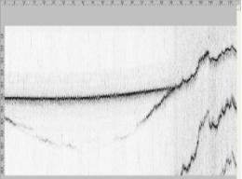 |  | 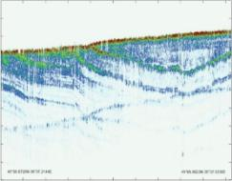
а) |  | б)
Рисунок 4 – эхограммы дна и донных осадков полученные в Черном море в районе: а) г. Геленджика; б) п. Выселовка (Таманский полуостров)

Постоянство характеристик направленности в широком диапазоне частот можно добиться несколькими способами. Рассмотрим два способа.
Первый способ – когда плоская антенная решетка состоит из связанных по полю разночастотных линеек преобразователей, каждая из которых имеет свои геометрические размеры. Антенная решетка построена таким образом, что волновые вазмеры каждой из линеек одинаковые, что и обеспечивает постоянство характеристики направленности во всем диапазоне частот. На рисунке 5 представлен эскиз пьезоблока плоской широкополосной антенны.
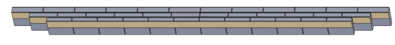
Рисунок 5 – Эскиз пьезоблока плоской широкополосной антенны
На рисунке 6 предствалена частотная зависимость активной составляющей полного сопротивления отдельных резонансных каналов и антенны
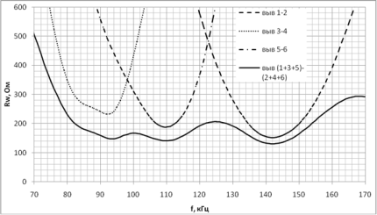

Рисунок 6 – Частотная зависимость активной составляющей полного сопротивления антенны.
Из рисунка 6 видно, что ширина полосы пропускания антенны составляет 78 кГц (от 77,5 кГц до 155,5 кГц).
Раскрыв диаграммы направленности в горизонтальной и вертикальной плоскостях, соответственно, 1,5 градуса и 40 градусов и постоянен во всем диапазоне рабочих частот. На рисунке 7 представлены измеренные диаграммы направленности макета антенны в рабочем диапазоне частот.
Широкополосная приемо-передающая антенна, разработанная и изготовленная НПП «Нелакс» совместно с каф. ЭГАиМТ использовалась во время натурных испытаний ГБО со сверхширокополосным (СШП) ЛЧМ зондирующим сигналом на полигоне АО «НИИП имени В.В, Тихомирова» на Москве-реке.

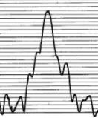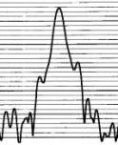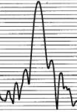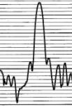
Рисунок 7 – Характеристика направленности антенны в горизонтальной плоскости на частотах: а) 77,5 кГц; б) 98 кГц; в) 127 кГц ;г) 155,5 кГц

Параметры СШП ЛЧМ сигнала следующие:нижняя частота – 775 кГц, девиация частоты – 78 кГц,длительность сигнала – изменялась в пределах от 7 мс и до 100 мс.
Второй способ обеспечения постоянства диаграммы направленности во всем широком биапазоне частот – когда антенна выполнена в виде сектора и набрана из разночастотных преобразователей. При этом постоянство характеристики направленности в вертикальной плоскости обеспечивается углом раскрыва сектора, а в горизонтальной плоскости одинаковыми волновыми размерами разночастотных преобразователей.
В качестве примера приведены результаты расчета импедансных характеристик антенны, набранной из разночастотных преобразователей, в виде сектора.
На рисунке 8 представлен эскиз секторной широкополосной антенны.
Механическая связь по полю преобразователей моделируется изменением их добротности. Рассчитывалась частотная зависимость активной составляющей полного сопротивления антенны, состоящей из связанных резонансных разночастотных преобразователей [10-12]. Для определенности в расчетах использовался диапазон частот с центральной частотой 30 кГц. Предполагалось, что антенна состоит из пяти отдельных пьезокерамических элементов с резонансными частотами, различающимися на 3 кГц. То есть: 24, 27, 30, 33 и 36 кГц, а активная составляющая полного сопротивления каждого пьезокерамического элемента на резонансе равна 200 Ом.

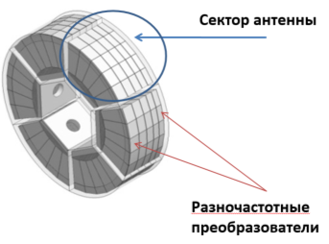
Рисунок 8– Эскиз секторной широкополосной антенны
Активная составляющая полной проводимости G(ω) пьезоэлектрического элемента на частоте ω определяется по формуле:
$$G(ω)=\frac{1}{R_{W}(1+ν^{2}(ω)Q_{М}^{2})},$$
где: R_{w} – активная составляющая полного сопротивления пьезокерамического элемента на резонансной частоте ω_{р};
Q_{м} – механическая добротность сопротивления пьезокерамического элемента;
ν – частотная расстройка:$ν=(\frac{ω}{ω_{h}}−\frac{ω_{р}}{ω})$.
На рисунке 9а показаны рассчитанные резонансные кривые активной составляющей полного сопротивления пьезокерамических элементов с резонансными частотами 24, 27, 30, 33 и 36 кГц и добротностью Q_{м} = 8, а на рисунке 9б – кривые с теми же резонасными частотами и добротностью Q_{м} = 5.
Сравнение кривых на рисунках показывает расширение частотной полосы при уменьшении добротности каждого пьезоэлектрического элемента.
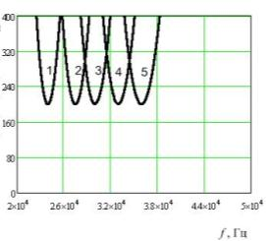 | 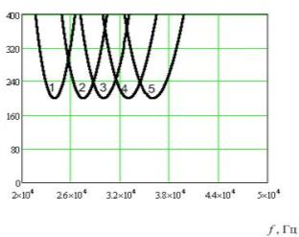
а) добротность Q_{м} = 8. | б) добротность Q_{м} = 5.
Рисунок 9 − Рассчитанные резонансные кривые активной cоставляющей полного сопротивления преобразователей антенны: кривая 1–24 кГц, кривая 2 – 27 кГц, кривая 3 – 30 кГц, кривая 4 – 33 кГц и кривая 5 – 36 кГц
Поскольку разночастотные преобразователи в антенне включаются параллельно, то активная составляющая полного сопротивления связанных резонансных преобразователей будет учитывать каждую составляющую полного сопротивления преобразователей, тем самым уменьшая общее сопротивление.
На рисунке 10показана резонансная кривая активного сопротивления связанных резонансных преобразователей, состоящих из разночастотных пьезокерамических элементов с резонансными частотами 24, 27, 30, 33 и 36 кГц с добротностью Q_{м} = 8 (рисунок 10а) и с добротностью Q_{м} = 5 (рисунок 10б).
Полоса пропускания такой антенны равна 14,5 кГц. Из рисунка 10б видно, что при уменьшении добротности каждого пьезокерамического элемента ширина полосы частот активной составляющей полного сопротивления антенны увеличивается.
Для дальнейшего расширения полосы частот антенны можно либо увеличить количество разночастотных пьезокерамических элементов, либо - расширить диапазон частот между резонансными частотами отдельных пьезоэлектрических элементов с одновременным уменьшением добротности.
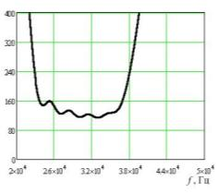 | 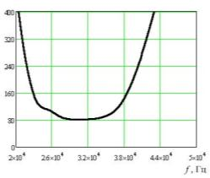
а) добротность Q_{м} = 8. | б) добротность Q_{м} = 5.
Рисунок 10 − Резонансные кривые активного сопротивления антенны, состоящей из разночастотных пьезокерамических элементов с частотами 24, 27, 30, 33 и 36 кГц
Таким образом, изменяя расстояние между частотами резонанса отдельных преобразователей и их добротность можно построить эффективную широкополосную антенну. При этом, антенна остается по существу резонансной с достаточно высоким коэффициентом полезного действия.
Одним из преимуществ такого способа создания широкополосных излучающих гидроакустических антенн является возможность сохранения примерно одинаковой направленности антенны во всем диапазоне частот. Поскольку в процессе активного излучения одновременно участвует ограниченное количество пьезоэлектрических преобразователей, их волновые размеры могут быть подобраны примерно одинаковыми, и, соответственно, ширина характеристики направленности на всех частотах будет почти одинаковой.
Поскольку в некоторых экологических задачах (например, в антеннах гидроакустической передачи информации) обычно требуются достаточно широкие характеристики направленности, рассмотрим формирование характеристик направленности антенн системы передачи широкополосной информации с учетом этой особенности.
На рисунке 11 показана геометрия задачи для расчета характеристики направленности криволинейной антенны с преобразователями, расположенными на дуге окружности.
Характеристика направленности дуги, состоящей из n одинаковых элементов, расположенных эквидистантно по поверхности антенны определяется по формуле:
$R_{γ}=\frac{1}{п}\sqrt{{\left\{\sum_{1}^{n}{\text{cos}\left[\text{kR}\text{cos}\left(Q_{п}−γ\right)\right]⋅R(d)\left[1+\text{cos}(Q_{п}−γ)\right]}\right\}}^{2}+}$,
$$\overline{+{\left\{\sum_{1}^{n}{\text{sin}\left[\text{kR}\text{cos}\left(Q_{п}−γ\right)\right]⋅R(α)\left[1+\text{cos}(Q_{п}−γ)\right]}\right\}}^{2}}$$
где:$\left[1+\text{cos}(Q_{п}−γ)\right]$ − коэффициент затенения; п – число элементов;
Qn– угловая координата элемента;
γ – направление прихода волны; R – радиус дуги, на которой расположены элементы;
$R(α)=R(Q_{п}−γ)$ – характеристика направленности одного элемента;
k –волновое число: $k=\frac{ω}{c}=\frac{2π}{λ}\text{.}$
Результаты расчета диаграммы направленности сектора антенны для значения частоты 30 кГц приведены на рисунке 12.
Расчет характеристики направленности проводился в диапазоне 21– 39 кГц, для сектора дуги равном 60°. Антенна состояла из пяти дискретных элементов, расположенных под углом12° друг к другу и образовывала дискретную антенную решетку с элементами, расположенными по дуге окружности, радиусом 0,125 м.

Рисунок 11 – Геометрия задачи | Рисунок 12 – Расчетная и экспериментальная диаграмма направленности дуги с сектором 60° на частоте 30 кГц
Полученные экспериментальные результаты с достаточной точностью совпадают с теоретическим расчетом, что дает возможность моделировать характеристику направленности антенны с криволинейной поверхностью процессе проектирования. Анализ результатов расчетов показывает, что при расположении точечных преобразователей по дуге окружности заданная характеристика направленности может быть реализована. Технологически изготовление такой секторной антенны достаточно сложно.
Одним из вариантов создания необходимой характеристики направленности антенны на АНПА с вышеприведенными характеристиками является использование плоского сектора антенны с необходимыми параметрами. При этом, характеристика направленности по дуге сектора будет определяться размерами антенны в плоскости дуги сектора, а по оси параллельной оси АНПА размерами разночастотных преобразователей, в совокупности создающих необходимую характеристику направленности.
Расчет характеристики направленности в плоскости параллельной оси АНПА можно вычислить по выражению:

$$R(Θ)=\frac{\sum_{m=0}^{4}{a_{m}(f)e^{\text{ikbm}\text{sin}Θ}}}{m}(1+\text{cos}Θ)/2,$$
где b – расстояние между соседними частотными каналами, образованными двумя рядами пьезоэлементов, для реализации парциальной антенны выбираем b, равное 0,014 м;
m – количество разночастотных элементов;
a_{m} (f) – коэффициенты амплитудного распределения по элементам, зависящие от частоты и активной составляющей полного сопротивления пьезоэлементов на этой частоте, которые определяются по формуле:

$$a_{m}(f)=\frac{1}{R_{\text{Wm}}[1+(\frac{ω}{ω_{\text{рm}}}−\frac{ω_{\text{рm}}}{ω})^{2}Q^{2}]}$$
где $R_{\text{Wm}}$– активное сопротивление разночастотных пьезокерамических элементов на резонансе;
$ω_{\text{рm}}$– резонансная частота разночастотных пьезокерамических элементов.
На рисунках 13 и 14 приведены результаты расчетов характеристики направленности такой антенны в вертикальной плоскости для двух крайних частот полосы пропускания 22 и 40 кГц с учетом коэффициентов амплитудного распределения в диапазоне частот.
Анализ результатов показывает, что увеличение почти в два раза излучаемой частоты приводит к расширению характеристики направленности антенны не более чем на 10 %.

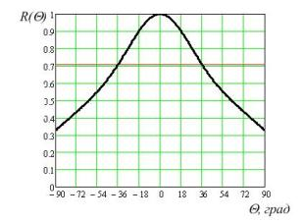 | 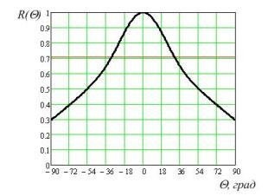
Рисунок 13 –Диаграмма направленности антенны на частоте 22 кГц | Рисунок 14 – Диаграмма направленности  антенны на частоте 40 кГц
Таким образом, использование разночастотных преобразователей для формирования необходимой по полосе частотной характеристики, позволяет не только решить задачу построения широкополосных антенн систем передачи информации для АНПА, но и обеспечить примерно одинаковую направленность антенны в широком диапазоне частот.

Литература
- Митько В.Б., Евтютов А.П., Гущин С.Е. Гидроакустические средства связи и наблюдения. – Л.: Судостроение, 1982. – 200 с.
- Евтютов А.П., Колесников А.Е., Корепин Е.А. и др. Справочник по гидроакустике.– Л.: Судостроение, 1988. – 552 с.
- Касаткин Б.А., Матвиенко Ю.В. К оценке широкополосности низкочастотных цилиндрических пьезопреобразователей. // Акуст. ж. – 1983. – Т.29. – №1. – С. 60-63.
- Воронин В.А., Пивнев П.П., Тарасов С.П. Построение широкополосных и сверхширокополосных антенн гидроакустических поисковых средств.Труды XI Всероссийской конференции «Прикладные технологии гидроакустики и гидрофизики». – СПб.: Наука, 2012. – с. 108 – 111.
- Воронин В.А., Тарасов С.П., Тимошенко В.И. Гидроакустические параметрические системы. – Ростов-на-Дону: Ростиздат. 2004. – 400 с.
- Новиков Б.К., Руденко О.В., Тимошенко В.И. Нелинейная гидроакустика. Л.: Судостроение, 1981. – 264 с.
- Воронин В.А., Кузнецов В.П., Мордвинов Б.Г., Тарасов С.П., Тимошенко В.И. Нелинейные и параметрические процессы в акустике океана. Ростов-на-Дону: Ростиздат, 2007. – 448 с.
- Борисов С.А., Тарасов С.П., Филатов К.В. Излучение пространственночастотных сигналов с помощью параметрических антенн / Межвуз. сб. Теория электрических цепей и сигналов. - Таганрог: ТРТУ, 1994.
- Филатов К.В. Анализ авто- и взаимокорреляционных свойств пространственно-частотных сигналов. Тезисы докладов Всесоюзной НТК “Теория и техника пространственно-временной обработки сигналов”, Свердловск, 1989.- с. 74-75.
- Пьезокерамические преобразователи. Справочник под ред. С.И. Пугачева. – Л.: Судостроение, 1984. – 356 с.
- Кириченко И.А., Пивнев П.П. Алгоритм управления направленными свойствами акустических антенн с криволинейной излучающей поверхностью. Известия ЮФУ. Технические науки. 2012. № 9 (134). С. 207-210.
- Пивнев П.П., Бондарева Ж.Ю., Обыденная В.А. Экспериментальные исследования повышения информативности гидроакустических средств самоходных подводных аппаратов путем расширения полосы пропускания. Научные труды SWorld. 2014. Т. 9. № 1. С. 37-42.

References

1.Mit'ko V.B., Evtjutov A.P., Gushhin S.E. Gidroakusticheskie sredstva svjazi i nabljudenija.[Hydroacoustic communication and surveillance]. L.: Sudostroenie, 1982. 200 р.
2.Evtjutov A.P., Kolesnikov A.E., Korepin E.A. i dr. Spravochnik po gidroakustike. [Reference hydroacoustics]. L.: Sudostroenie, 1988. 552 р.
3.Kasatkin B.A., Matvienko Ju.V. Akust. zh. 1983. T.29. №1. рр. 60-63.
4.Voronin V.A., Pivnev P.P., Tarasov S.P. Trudy XI Vserossijskoj konferencii «Prikladnye tehnologii gidroakustiki i gidrofiziki». SPb.: Nauka, 2012. рр. 108 – 111.
5.Voronin V.A., Tarasov S.P., Timoshenko V.I. Gidroakusticheskie parametricheskie sistemy. [Parametric sonar systems]. Rostov-na-Donu: Rostizdat. 2004. 400 р.
6.Novikov B.K., Rudenko O.V., Timoshenko V.I. Nelinejnaja gidroakustika. [Nonlinear hydroacoustics]. L.: Sudostroenie, 1981. 264 р.
7.Voronin V.A., Kuznecov V.P., Mordvinov B.G., Tarasov S.P., Timoshenko V.I. Nelinejnye i parametricheskie processy v akustike okeana[Non-linear and parametric processes in the ocean acoustics]. Rostov-na-Donu: Rostizdat, 2007. 448 р.
8.Borisov S.A., Tarasov S.P., Filatov K.V. Mezhvuz. sb. Teorija jelektricheskih cepej i signalov. Taganrog: TRTU, 1994.
9.Filatov K.V. Tezisy dokladov Vsesojuznoj NTK “Teorija i tehnika prostranstvenno-vremennoj obrabotki signalov”, Sverdlovsk, 1989. рр. 74-75.
10.P'ezokeramicheskie preobrazovateli. [The piezoceramic transducers].Spravochnik pod red. S.I. Pugacheva. L.: Sudostroenie, 1984. 356 р.
11. Kirichenko I.A., Pivnev P.P. Izvestija JuFU. Tehnicheskie nauki. 2012. № 9 (134). рр. 207-210.
12. Pivnev P.P., Bondareva Zh.Ju., Obydennaja V.A. Nauchnye trudy SWorld. 2014. T. 9. № 1. рр. 37-42.

